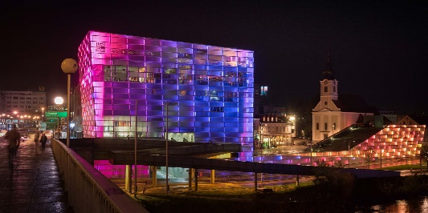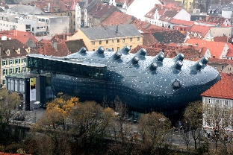

**Ars Electronica**

**Center Linz**

Oberösterreich

Größe/Länge ***** 5.100 m²

Alter ** 1996 eröffnet

Tourismus/W **** Museum

Nachhaltigkeit unbekannt

Gestaltung **** modern

Das markante Gebäude, das direkt an der Donau liegt, beherbergt beeindruckende Ausstellungen zu den Themen Kunst, Technologie und Gesellschaft. Das Museum ist ein Ort, an dem man Kunst interaktiv erleben kann. Die Glasfronten werden beleuchtet und das Licht kann durch Musik pulsieren.

**Kunsthaus**

**Graz**

Steiermark

Größe/Länge ***** 11.100 m²

Alter ** 2003 eröffnet

Tourismus/W ***** Museum

Nachhaltigkeit unbekannt

Gestaltung ***** modern

Das Wahrzeichen wird auch „Friendly Alien“ genannt. Das Gebäude ist ein fixer Anlaufpunkt für Kulturinteressierte, die zeitgenössische Ausstellungen besuchen wollen.

**1**

**2**

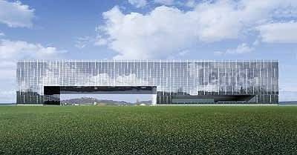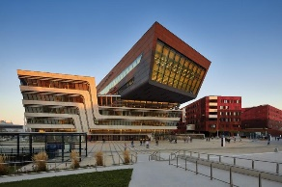

**3**

**Campus**

**Wirtschaftsuniversität**

**Wien**

Wien

Größe/Länge ***** 35.000m²

Alter ** 2013 eröffnet

Tourismus/W ***** Campus

Nachhaltigkeit unbekannt

Gestaltung **** modern

Das Library & Learning Center ist das Herzstück des Universitätscampus. Neben der Bibliothek befinden sich hier zahlreiche Serviceeinrichtungen für Studierende, eine Buchhandlung sowie die beiden Festsäle der WU.

**4**

**Kunstmuseum**

**Lentos Linz**

Oberösterreich

Größe/Länge ***** 8000 m²

Alter ** 2003 eröffnet

Tourismus/W **** Museum

Nachhaltigkeit unbekannt

Gestaltung **** modern

Das Lentos liegt direkt an der Donau und zeigt im Museum kann man zeitgenössische Kunst betrachten. Die Fassade besteht aus transparentem Glass und lässt es nachts in bunten Farben leuchten. Auffallend ist der Rahmen der den Baukörper durchbricht und für einen schönen Ausblick auf den Pöstlingberg freigibt.